Уважаемый участник школьного этапа
Всероссийской олимпиады школьников
по русскому языку для 4 классов!

Вам предстоит выполнить письменные задания.
Время выполнения заданий соревновательного тура – 1 астрономический час (60 минут).
Письменные задания целесообразно выполнять следующим образом:
- не спеша, внимательно прочитайте задание;
- обдумайте и сформулируйте конкретный ответ только на поставленный вопрос;
- если Вы отвечаете на задание, связанное с заполнением таблицы или схемы, вписывайте только те сведения или данные, которые указаны в вопросе;
- внимательно и вдумчиво читайте вопросы, последовательно и точно излагайте ответ;
- запишите ответы на бланке ответов.
Ответы должны быть краткими, но содержать необходимую информацию.
При выполнении заданий олимпиады запрещается использовать любые справочные материалы, словари, а также электронные средства связи и иное техническое оборудование.

Задание 1. Перед вами картинки с шуточными подписями. Рассмотрите их и ответьте на вопросы в бланке ответов.
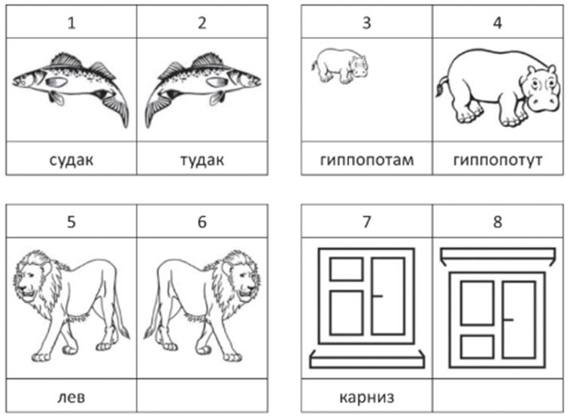
1. По какому принципу сделаны надписи?
2. Как должны быть подписаны картинки 6 и 8?
Максимальный балл – 4

Задание 2. Поставьте ударение в словах и заполните таблицу в бланке ответов:
ТУФЛЯ, ДЕФИС, КРАСИВЕЕ, ПОЗВАЛА, ПОЗВОНИТ, УГЛУБИТЬ
Ударение падает  на 1-й слог | Ударение падает  на 2-й слог | Ударение падает  на 3-й слог
Максимальный балл – 6

Задание 3.
Прочитайте пары слов:
- ВАЛЕНКИ – ВЕЛИКАН
- КАРЕТА – РАКЕТА
Подумайте, на чём основана языковая игра в приведенных примерах? Что общего в этих парах? Используя данный приём языковой игры, запишите в бланке ответов соответствующую пару для каждого слова:
Барыня, колосок, стук, логика, города
Максимальный балл – 5
Задание 4. Соотнесите устойчивые выражения и их значения, указав напротив цифры соответствующую ей букву в бланке для ответов:
1 | Задеть за живое | А | Самовольно завладеть чем-то
2 | Прибрать к рукам | Б | Чересчур скромный, неприметный человек
3 | Серая мышь | В | Подозрительный, малоизвестный человек
4 | Темная лошадка | Г | Человек, который берет на себя много лишней работы
5 | Рабочая лошадка | Д | Обидеть, оскорбить
Максимальный балл - 5

Задание 5.

Прочитайте стихотворение Андрея Усачёва «Снежинки» и выполните задания в бланке для ответов:
Снежинки  Ёжик смотрит на снежинки:  — Это, — думает, — ежинки…  Белые, колючие  И к тому ж — летучие.  Паучок на паутинке  Тоже смотрит на снежинки:  — Ишь, какие смелые  Эти мухи белые! | Заяц смотрит на снежинки:  — Это заячьи пушинки…  Видно, заяц — весь в пуху —  Чешет шубу наверху.  Мальчик смотрит на снежинки:  — Это, может быть, смешинки?..  Не поймёт он, почему  Очень весело ему.  Андрей Усачёв

Задания:

- Какие слова стали в этом стихотворении синонимами? Выпишите их в бланк ответов.
- Выпишите из стихотворения устойчивое выражение.
- Выпишите из текста группы однокоренных слов. Выделите корни.
- Как вы думаете, как бы назвала снежинки лиса? Запишите ответ, обоснуйте, почему лиса назвала снежинки именно так (не менее 3-х предложений).

Максимальный балл - 20

Максимальная сумма баллов за все задания - 40

